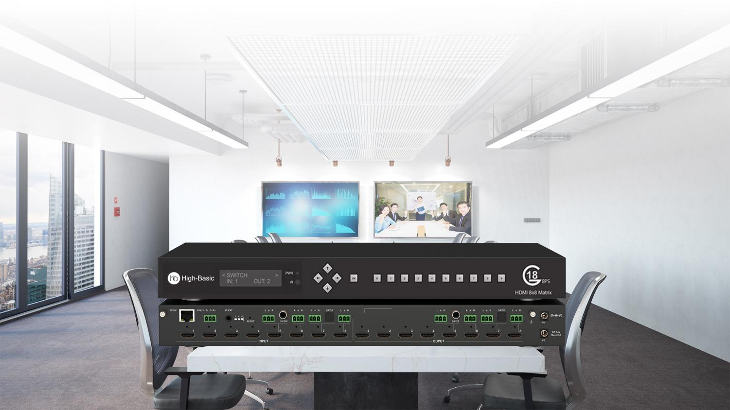

**HB-SWA0808**

**真4K HDMI矩阵**

**产品概述**

HB-SWA0808是一款用于4K极清信号切换的矩阵；可管理最多8路输入和8路输出，支持最高HDMI2.0 4K@60Hz 4:4:4真4K分辨率，每路输出口都可以将4K视频缩放到1080P再输出；提供4路外置模拟和2路数字音频嵌入以及4路外置模拟和2路数字音频解嵌；支持CEC和ARC，可将ARC音频解嵌为模拟或S/PDIF数字音频。

HB-SWA0808 HDMI矩阵内置WEB服务器，用户切换页面与系统配置页面独立，用户切换页面地址前缀可配置；采用主、备双电源接口，主电源掉电自动无缝切换到备电源供电，电源转换不影响矩阵功能；广泛应用于多媒体会议厅、电视教学、大屏幕显示工程等场所。

**功能特性**

* 支持8路HDMI2.0输入和8路HDMI2.0输出，兼容HDCP2.2/1.x；
* 最高支持18Gbps 4K@60Hz 4:4:4信号，以及HDR、HDR10+、Doblby Vision、HLG和3D；
* 各输出端支持4K信号缩放到1080P输出；
* 支持HDMI常见的音频格式，包括LPCM、Dolby TrueHD、DTS-HD Master Audio等；
* 支持ARC返回音频，可解嵌为模拟或S/PDIF输出；
* 支持模拟立体声或S/PDIF音频在输入端嵌入，在输出端解嵌；
* 支持CEC指令注入,支持EDID管理；
* 前面板带LCD显示屏，支持按键菜单操作；
* 支持前面板按键、WEB、IR、RS-232、TCP/IP控制；
* 内置WEB服务，提供分离的用户切换和系统设置界面；
* 主、备双电源接口冗余，无缝转换电源接口，分体式外置式电源（标配1个电源适配器）；
* 支持主动和被动状态侦测反馈：包含：设备运行状态、线缆连接状态、HDCP版本、色彩空间、色深、分辨率、音频格式、路由状态、场景预设；
* 标准1U高度，支持掉电记忆功能；

**详细规格**

|  |  |
| --- | --- |
| **HB-SWA0808 真4K HDMI矩阵** | |
| 输入 | HDMI*8 |
| 输出 | HDMI*8 |
| 前视图 | 未标题-4 |
| 后视图 | 未标题-4 |
| HDMI | HDMI2.0 b/1.4/1.3 |
| HDCP | HDCP 2.2/1.x |
| 带宽 | 18Gbps |
| 分辨率 | 4K@60Hz, 1080P@120Hz 3D |
| 颜色 | RGB, YCbCr 4:4:4/4:2:2/4:2:0 |
| 深度 | 8-bit, 10-bit, 12-bit, 16-bit |
| HDMI  音频 | LPCM 2/5.1/7.1, Dolby Digital, DTS 5.1, Dolby Digital+, Dolby  TrueHD, DTS-HD Master Audio, Dolby Atmos, DTS:X |
| 同轴  音频 | LPCM 2.0,LPCM5.1, Dolby Digital / Plus, DTS |
| 模拟  音频 | PCM2.0 |
| Vmax | 2Vrms |
| THD+N Ratio | ＜0.1%（V_max） 0.001%~0.01%（V_best） |
| 信噪比 | ＞90dB |
| 串扰 | ＞80dB |
| 频率  响应 | 20Hz~20kHz ±0.5dB |
| 传输  距离 | 4K@60Hz≤5米, 4K@30Hz≤10米, 1080P@60Hz≤15米 |
| 输入口 | 8 x HDMI Type A [19针脚母座]  4 x 3针脚凤凰端子  1 x S/PDIF同轴母座  1 x S/PDIF光纤母座  1 x IR EXT 3.5母座 |
| 输出口 | 8 x HDMI Type A [19针脚母座] 4 x 3针脚凤凰端子  1 x S/PDIF同轴母座  1 x S/PDIF光纤母座 |
| 控制口 | 1x TCP/IP [RJ45]、1x RS-232 [D-Sub 9] |
| 尺寸 | 440mm×200mm×44.5mm (1U) |
| 毛重 | 2.8kg |
| 功率 | 空载≈24W，满载≈43W |
| 外观 | 金属外壳/黑色 |
| 电源 | DC 24V / 2.5A 冗余双电源接口，分体式外置电源 |
| 温度 | -0°C ~ 40°C / 14°F ~ 113°F（工作）；-20°C ~ 60°C / -4°F ~ 140°F（存储） |
| 湿度 | 20~90% RH (无凝结) |

**连接示意图**

